证书编号：9150011530519773XJ001U
单位名称: 重庆市长寿区云古有机复混肥料有限公司
注册地址: 重庆市长寿区云台镇安坪村
法定代表人: 刘明德
生产经营场所地址: 重庆市长寿区云台镇安坪村
行业类别: 有机肥料及微生物肥料制造 |  | 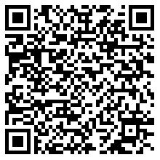
统一社会信用代码：9150011530519773XJ
有效期限：自2025年09月03日至2030年09月02日止
发证机关： | （盖章）重庆市长寿区生态环境局
发证日期： | 2025年09月03日
中华人民共和国生态环境部监制 重庆市长寿区生态环境局印制

